**ΠΑΝΕΛΛΑΔΙΚΕΣ ΕΞΕΤΑΣΕΙΣ**

**Γ΄ ΤΑΞΗ ΗΜΕΡΗΣΙΟΥ ΓΕΝΙΚΟΥ ΛΥΚΕΙΟΥ**

**ΤΕΤΑΡΤΗ 16 ΙΟΥΝΙΟΥ 2021**

**ΕΞΕΤΑΖΟΜΕΝΟ ΜΑΘΗΜΑ: ΒΙΟΛΟΓΙΑ ΠΡΟΣΑΝΑΤΟΛΙΣΜΟΥ**

**(Ενδεικτικές Απαντήσεις)**

**Θέμα Α**

**Α.1** α

**Α.2** γ

**Α.3** δ

**Α.4** β

**Α.5** γ

**Θέμα Β**

**Β1.**

**Α:** **Μόνο μείωση: 1.** Επιχιασμός, **4**. Σύναψη ομόλογων χρωμοσωμάτων,

**7.** Διαχωρισμός ομόλογων χρωμοσωμάτων

**Β:** **Μόνο μίτωση: 3**. Αντικατάσταση γηρασμένων/κατεστραμμένων κυττάρων, **6.** Διατήρηση γενετικής σταθερότητας από κύτταρο σε κύτταρο

**Γ:** **Μίτωση και Μείωση: 2.** Σχηματισμός ατράκτου, **5.** Χωρισμός αδελφών χρωματίδων

**Β2.** Οι τεχνικές διάγνωσης της δρεπανοκυτταρικής αναιμίας είναι τρεις:

• Παρατήρηση της μορφολογίας των ερυθρών κυττάρων σε συνθήκες έλλειψης οξυγόνου. Στη περίπτωση όπου το άτομο πάσχει, τα ερυθροκύτταρά του παίρνουν δρεπανοειδές σχήμα (δοκιμασία δρεπάνωσης) σε συνθήκες μικρής έλλειψης οξυγόνου.

• Τεχνικές που επιτρέπουν τον προσδιορισμό της παθολογικής αιμοσφαιρίνης HbS στα ερυθροκύτταρα του ατόμου (βιοχημική ανάλυση)

• Τον εντοπισμό του μεταλλαγμένου γονιδίου βς (μοριακή διάγνωση / PCR)

Σημειώνεται ότι οι παραπάνω τεχνικές μπορούν να εφαρμοστούν σε άτομα με απευθείας λήψη των δειγματικών κυττάρων, σε περίπτωση όμως εμβρύου, είναι δυνατή μόνο η εφαρμογή της τρίτης τεχνικής (PCR) καθώς δεν είναι δυνατή η απομόνωση δείγματος ερυθροκυττάρων με τις τεχνικές λήψης χοριακών λαχνών ή αμνιοπαρακέντησης.

**Β3.** Ένα βακτήριο μπορεί να περιέχει ένα ή περισσότερα πλασμίδια, τα οποία αντιγράφονται ανεξάρτητα από το κύριο μόριο DNA του βακτηρίου. Μεταξύ των γονιδίων που περιέχονται στα πλασμίδια υπάρχουν γονίδια ανθεκτικότητας σε αντιβιοτικά και γονίδια **που σχετίζονται με τη μεταφορά γενετικού υλικού από ένα βακτήριο σε άλλο.** Τα πλασμίδια έχουν τη δυνατότητα να ανταλλάσσουν γενετικό υλικό τόσο μεταξύ τους όσο και με το κύριο μόριο DNA του βακτηρίου, καθώς και να μεταφέρονται από ένα βακτήριο σε άλλο. Με τον τρόπο αυτό μετασχηματίζουν το βακτήριο στο οποίο εισέρχονται και του προσδίδουν καινούριες ιδιότητες.

Έτσι στην περίπτωση των δύο στελεχών βακτηρίων (Α) και (Β) συνέβη σε μικρό αριθμό βακτηρίων, η μεταφορά πλασμιδίων είτε από το στέλεχος Α στο Β, είτε από το στέλεχος Β στο Α, με αποτέλεσμα να προκύψουν μετασχηματισμένα βακτήρια με τη νέα ιδιότητα που είναι ανθεκτικότητα και **στα δύο αντιβιοτικά αμπικιλίνη και στρεπτομυκίνη.**

**Β4.** Η μεγάλη ριβοσωμική υπομονάδα διαθέτει δύο θέσεις εισδοχής για μόρια tRNA. Το ριβόσωμα «διαβάζει» το mRNA κατά τριάδες συνεχόμενα και μη επικαλυπτόμενα σύμφωνα με το γενετικό κώδικα.

Το ριβόσωμα κινείται κατά μήκος του mRNA κατά ένα κωδικόνιο. Ένα τρίτο tRNA έρχεται να προσδεθεί μεταφέροντας το αμινοξύ του. Ανάμεσα στο δεύτερο και στο τρίτο αμινοξύ σχηματίζεται πεπτιδικός δεσμός. Η πολυπεπτιδική αλυσίδα συνεχίζει να αναπτύσσεται καθώς νέα tRNA μεταφέρουν αμινοξέα τα οποία συνδέονται μεταξύ τους.

Όταν το ριβόσωμα συναντήσει με την δεύτερη θέση της μεγάλης υπομονάδας του το 3 ο κωδικόνιο που κωδικοποιεί τη βαλίνη, σημαίνει πως στην πρώτη θέση βρίσκεται το tRNA που μεταφέρει τα δύο πρώτα αμινοξέα (την μεθειονίνη και την λευκίνη).

Άρα έχει αποχωρήσει το tRNA που μεταφέρει το 1ο αμινοξύ στο κωδικόνιο έναρξης AUG το tRNA με αντικωδικόνιο **3΄UAC 5’**

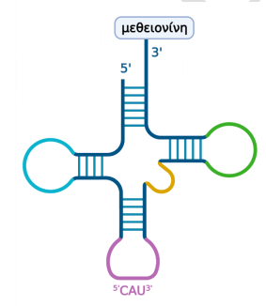

**Θέμα Γ**

**Γ1.** Η θέση έναρξης της αντιγραφής βρίσκεται στη **θέση Β**. Το **πρωταρχικό τμήμα 2** τοποθετείται πρώτο κατά τη σύνθεση της ασυνεχούς αλυσίδας.

**Γ2.** Τα κύρια ένζυμα που συμμετέχουν στην αντιγραφή του DNA ονομάζονται **DNA πολυμεράσες**. Επειδή τα ένζυμα αυτά δεν έχουν την ικανότητα να αρχίσουν την αντιγραφή, το κύτταρο έχει ένα ειδικό σύμπλοκο που αποτελείται από πολλά ένζυμα, το **πριμόσωμα**, το οποίο συνθέτει στις θέσεις έναρξης της αντιγραφής μικρά τμήματα RNA, συμπληρωματικά προς τις μητρικές αλυσίδες, τα οποία ονομάζονται **πρωταρχικά τμήματα**. DNA πολυμεράσες επιμηκύνουν τα πρωταρχικά τμήματα, τοποθετώντας συμπληρωματικά δεοξυριβονουκλεοτίδια απέναντι από τις μητρικές αλυσίδες του DNA. Τα νέα μόρια DNA αρχίζουν να σχηματίζονται, καθώς δημιουργούνται δεσμοί υδρογόνου μεταξύ των συμπληρωματικών αζωτούχων βάσεων των δεοξυριβονουκλεοτιδίων.

**Έτσι τα ραδιενεργά νουκλεοτίδια που ενσωματώνει το πριμόσωμα είναι: 6U**

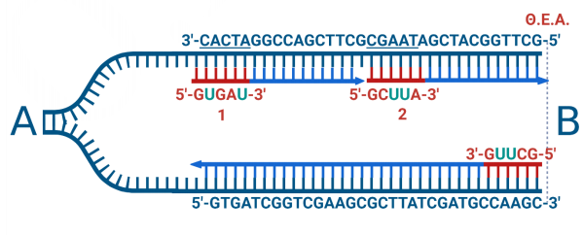

**Τα ραδιενεργά νουκλεοτίδια που ενσωματώνει η DNA πολυμεράση είναι: 13 G**

**Γ3.** Η DNA πολυμεράση είναι αυτή που απομακρύνει και αντικαθιστά τα πρωταρχικά τμήματα. Έτσι τα ραδιενεργά ριβονουκλεοτίδια με βάση την U που τοποθέτησε το πριμόσωμα απομακρύνονται, και στα τελικά μόρια DNA θα ανιχνεύονται μόνο ραδιενεργά νουκλεοτίδια με G. Άρα θα υπάρχουν **18 G.**

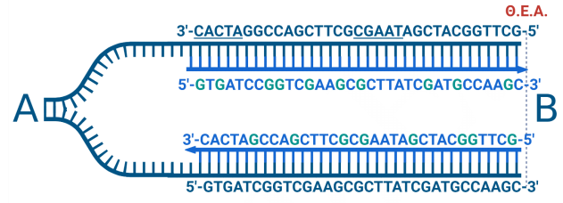

**Γ4.** Οι **περιοριστικές ενδονουκλεάσες** παράγονται από βακτήρια και ο φυσιολογικός τους ρόλος είναι να τα προστατεύουν από την εισβολή «ξένου» DNA. Οι περιοριστικές ενδονουκλεάσες αναγνωρίζουν ειδικές αλληλουχίες 4-8 νουκλεοτιδίων στο δίκλωνο DNA. Μία από τις περιοριστικές ενδονουκλεάσες που χρησιμοποιείται ευρέως είναι η **EcoRI** που απομονώθηκε από το βακτήριο Escherichia coli (Εικόνα 4.2). Το ένζυμο αυτό όποτε συναντά την αλληλουχία: 5’-G Α Α Τ Τ C-3’

3’-C Τ Τ A A G-5’

στο γονιδίωμα, κόβει κάθε αλυσίδα μεταξύ του G και του Α (με κατεύθυνση 5’→3’) αφήνοντας μονόκλωνα άκρα από αζευγάρωτες βάσεις στα κομμένα άκρα. Τα άκρα αυτά μπορούν να σχηματίσουν δεσμούς υδρογόνου με τις συμπληρωματικές βάσεις άλλων κομματιών DNA που έχουν κοπεί με το ίδιο ένζυμο.

Από τα δοθέντα πλασμίδια κατάλληλος φορέας κλωνοποίησης είναι **το πλασμίδιο Α** καθώς έχει **μία θέση** **αναγνώρισης** για την περιοριστική ενδονουκλεάση EcoRI, είτε έχοντας τον προσανατολισμό 5’→3’ δεξιόστροφα, είτε 5΄→3’ αριστερόστροφα.

Αντίθετα στο πλασμίδιο Β οι θέσεις αναγνώρισης είναι **είτε δύο** εάν ο προσανατολισμός των αλυσίδων είναι 5’→3’ δεξιόστροφα **είτε καμία** εάν ο προσανατολισμός είναι 5’→3’ αριστερόστροφα. (Οι προαναφερθέτες προσανατολισμοί αφορούν την εξωτερική αλυσίδα)

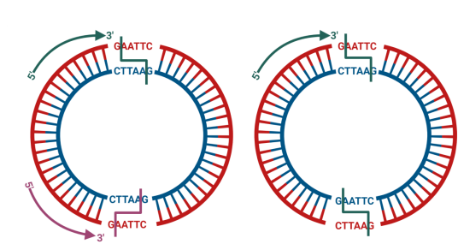

**Γ5.** Το πλασμίδιο εκατέρωθεν του ενσωματωμένου θραύσματος του γονιδίου θα έχει τα άκρα που δημιουργεί η δράση της EcoRI.

Το θραύσμα που ενσωματώνεται είναι αυτό που φαίνεται μετά τη δράση της ΠΕ

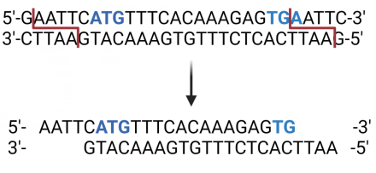

Η πάνω αλυσίδα 5΄→3’ είναι η κωδική και θα πρέπει να ενσωματωθεί με τέτοιο τρόπο ώστε να βρίσκεται κοντά στον υποκινητή, όπως φαίνεται στο σχήμα.

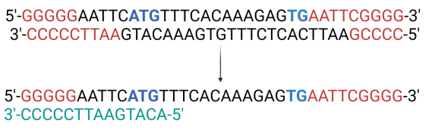

Ένας πιθανός μοναδικός ανιχνευτής της παραπάνω συνθήκης ενσωμάτωσης είναι αυτός που σημειώνεται, με αλληλουχία **3’ – CCCCCTTAAGTACA-5’** που υβριδοποιεί την κωδική αλυσίδα.

**Θέμα Δ**

**Δ1.** Η ομοκυστονουρία κληρονομείται με αυτοσωμικό υπολειπόμενο τρόπο

Συμβολίζω:

Α: φυσιολογικό αλληλόμορφο,

α: αλληλόμορφο υπεύθυνο για την ομοκυστινουρία

Η μητέρα του Κώστα (γιαγιά 1) είναι φορέας της ασθένειας, άρα έχει γονότυπο **Αα**.

Ο πατέρας του Κώστα (παππούς 1) πάσχει, άρα έχει γονότυπο **αα**.

Επειδή ο Κώστας είναι υγιής, θα κληρονόμησε το **Α** από τη γιαγιά 1 και το **α** από τον παππού 1.

Συμπεραίνουμε ότι ο **Κώστας** έχει γονότυπο **Αα**.

Η μητέρα της Ελένης (γιαγιά 2) πάσχει, άρα έχει γονότυπο αα.

Ο πατέρας της Ελένης (παππούς 2) είναι φορέας της ασθένειας, άρα θα έχει γονότυπο Αα. Επειδή η Ελένη είναι υγιής, θα κληρονόμησε το **Α** από τον παππού 2 και το **α** από τη γιαγιά 1.

Συμπεραίνουμε ότι η **Ελένη** έχει γονότυπο **Αα**.

Επειδή ο Νίκος πάσχει από ομοκυστονουρία έχει γονότυπο **αα** και κληρονόμησε σίγουρα από τον πατέρα του το 21ο χρωμόσωμα που φέρει το γενετική θέση για το α αλληλόμορφο, χρωμόσωμα που προέρχεται από τον παππού 1.

Ο Νίκος κληρονόμησε σίγουρα από τον πατέρα του το χρωμόσωμα Υ, το οποίο προέρχεται επίσης από τον παππού 1.

Έτσι ο ελάχιστος αριθμός χρωμοσωμάτων που έχει κληρονομήσει ο Νίκος από τον πατέρα του πατέρα του είναι 2. (το Υ και το 21ο χρωμόσωμα).

Παρακάτω παραθέτουμε και ένα ενδεικτικό γενεαλογικό δένδρο:

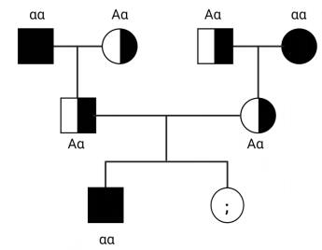

Δ2. Το γεγονός ότι η Μαρία θα έχει τρισωμία και τα χρωμοσώματα 21 θα είναι διαφορετικής νουκλεοτιδικής σύστασης, καταλαβαίνουμε ότι κάτι τέτοιο είναι δυνατό λόγω μη διαχωρισμού κατά τη μείωση Ι των ομόλογων χρωμοσωμάτων της μητέρας (ετερόζυγη) και γονιμοποίηση του ωαρίου από φυσιολογικό γαμέτη του πατέρα (ά περίπτωση). Είτε από μη διαχωρισμού κατά τη μείωση Ι των ομόλογων χρωμοσωμάτων του πατέρα (ετερόζυγος) και γονιμοποίηση φυσιολογικού ωαρίου της μητέρας από τον ανώμαλο γαμέτη του πατέρα (β περίπτωση)

**Α περίπτωση**

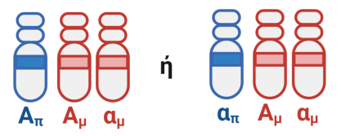

**Β περίπτωση**

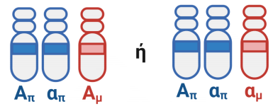

Και στις δύο περιπτώσεις το κορίτσι **δεν πάσχει, θα είναι υγιής.**

**Δ3.** Για την ιδιότητα μήκος της κεραίας παρατηρούνται οι παρακάτω αναλογίες στην F2 γενιά:

Θηλυκά άτομα: μικρές κεραίες : μεγάλες κεραίες = 800 : 0 ( όλα με μικρές κεραίες)

Αρσενικά άτομα: μικρές κεραίες : μεγάλες κεραίες = 400 : 400 = 1 : 1 (μικρές: μεγάλες κεραίες)

Παρατηρούμε ότι η αναλογία της ιδιότητας μήκος κεραιών είναι διαφορετική στα δύο φύλα.

Αυτό σημαίνει ότι το γονίδιο που ελέγχει το μήκος των κεραιών είναι φυλοσύνδετο.

Επίσης, επειδή τα άτομα με μικρές κεραίες είναι συνολικά (και στα δύο φύλα) τριπλάσια από τα άτομα με μεγάλες κεραίες, το μεγάλο μήκος κεραιών ελέγχεται από το υπολειπόμενο αλληλόμορφο (λιγότεροι απόγονοι).

Συμβολίζω: ΧΜ: μικρό μήκος κεραιών

Χμ : μεγάλο μήκος κεραιών

Στην F2 γενιά παρατηρούνται οι παρακάτω αναλογίες για την ιδιότητα είδος φτερών:

Θηλυκά άτομα: κανονικά φτερά : ατροφικά φτερά = 600 : 200 = 3 : 1

Αρσενικά άτομα: κανονικά φτερά : ατροφικά φτερά = 600 : 200 = 3 : 1

Παρατηρούμε ότι η αναλογία φαινοτύπων είναι η ίδια ανάμεσα στα δύο φύλα,3:1 η οποία οδηγεί στο συμπέρασμα ότι το αλληλόμορφο που ελέγχει το είδος των φτερών είναι αυτοσωμικό, εδράζεται σε αυτοσωμικό χρωμόσωμα.

Καθώς τα άτομα με κανονικά φτερά είναι συνολικά τριπλάσια από τα άτομα με ατροφικά φτερά, η ιδιότητα κανονικά φτερά ελέγχεται από το επικρατές αλληλόμορφο.

Συμβολίζω: Κ: κανονικά φτερά

κ: ατροφικά φτερά

**Δ4.** Στην F2 γενιά προκύπτουν αρσενικά άτομα, που έχουν κληρονομήσει το Χ χρωμόσωμα μόνο από τον θηλυκό γονέα τους, και έχουν φαινότυπο τόσο με μικρές κεραίες, με γονότυπο ΧΜΥ, όσο και με μεγάλες κεραίες, με γονότυπο **ΧμΥ**.

Άρα, το θηλυκό άτομο της F1 γενιάς, θηλυκός γονέας θα έχει γονότυπο **ΧΜΧμ .**

Παρατηρούμε ότι όλα τα θηλυκά άτομα της F2 γενιάς έχουν μεγάλες κεραίες, δηλαδή φέρουν το XM αλληλόμορφο. Το αλληλόμορφο αυτό το κληρονόμησαν από τον αρσενικό τους γονέα, δηλαδή το αρσενικό άτομο της F1 γενιάς, που έχει γονότυπο **ΧΜΥ**.

Όλα τα αρσενικά άτομα της F1 γενιάς έχουν γονότυπο ΧΜΥ, οι θηλυκοί γονείς της P γενιάς έχει γονότυπο ΧΜΧΜ.

Αφού τα θηλυκά άτομα της F1 γενιάς έχουν γονότυπο ΧΜΧμ , οι αρσενικοί γονείς της Ρ γενιάς έχουν γονότυπο ΧμΥ, έτσι ώστε να τους κληροδοτήσουν το Χμ αλληλόμορφο.

Για την ιδιότητα μήκος των κεραιών:

Ρ: ΧΜΧΜ (x) ΧμΥ

γαμέτες: ΧΜ / Χμ , Υ

F1: ΧΜΧμ , ΧΜΥ

Φ.Α: όλα μικρές κεραίες

F1: ΧΜΧμ (x) ΧΜΥ

γαμέτες: ΧΜ, Χμ / ΧΜ, Υ

F2: ΧΜΧΜ, ΧΜΧμ , ΧΜΥ, ΧμΥ

Φ.Α: 2 θηλυκά μικρές κεραίες :

1 αρσενικό μικρές κεραίες :

1 αρσενικό με μεγάλες κεραίες

Είδος των φτερών:

Επειδή στην F2 γενιά προκύπτει η αναλογία 3 με κανονικά φτερά : 1 με ατροφικά φτερά, μια αναλογία γνωστή από τις διασταυρώσεις του Mendel που προκύπτει από τη διασταύρωση ατόμων ομόζυγων στην P γενιά, που διαφέρουν ως προς την έκφραση του χαρακτήρα, και στην F1 γενιά ετερόζυγα άτομα.

Διασταύρωση:

Ρ: ΚΚ (x) κκ

γαμέτες: Κ / κ

F1: Κκ

Φ.Α: όλα με κανονικά φτερά

F1: Κκ (x) Κκ

γαμέτες: Κ, κ / Κ, κ

F2: ΚΚ, Κκ, Κκ, κκ

Φ.Α: 3 με κανονικά φτερά : 1 με ατροφικά φτερά

Έτσι έχουμε δύο πιθανούς γονότυπος των ατόμων στην P γενιά:

ΚΚΧΜΧΜ (x) κκΧΜΥ ή κκΧΜΧΜ (x) ΚΚΧΜΥ,

Και οι γονότυποι των ατόμων της F1 γενιάς είναι: ΚκΧΜΧμ (x) ΚκΧΜΥ.